动感时尚的体育运动
芭蕾、街舞、跆拳道，这些健身方式对如今哈韩、哈日、爱音乐、钟情动感节奏的学生来说，有着很强的吸引力，这也代表着一种年轻的另类时尚。除了夺目的时尚感以外，这些运动还能强身、健体，修身、塑形，如此多好处兼得的运动，似乎没有理由让人不动心。那么，GG、MM们，让我们高喊着“我运动，我美丽”的口号，投入这些时尚的运动，向着新型的健身方式进发吧！

芭蕾美体·悠扬乐曲里塑造优雅
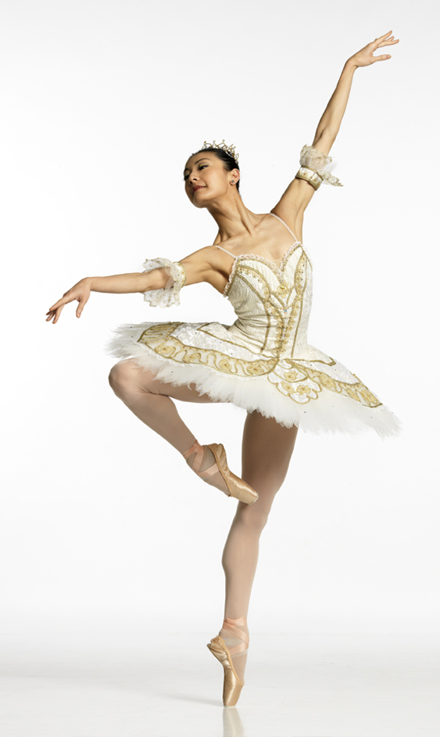
【美丽魔语】练芭蕾的人也许并不美，却挡不住一种由内而外散发的优雅魅力。
【学生絮语】芭蕾给我好气质。
花圆圆 女 19岁 大一学生
芭蕾形体可以培养个人气质，让体形变得修长，它可以结合各种动作进行综合训练，既锻炼了身体，又达到了形体的改变。以前最苦恼的就是身形发胖，人看起来颓废而没有精神，但经过了芭蕾的形体训练之后，发现整个人的气质有所改变，具体说不上哪变了，但却让人有一种整体的协调感，同学都说我漂亮了。
教师点评：芭蕾最大的好处是可以塑造个人气质形体，将芭蕾中天鹅般高雅、闲适的感觉带到日常生活当中去。现在很多学生经常对着电脑玩游戏、上网，但却很少运动，这样一来就带来体形的迅速膨胀。而芭蕾的基本动作中有不少肩背和手臂的动作，尤其适合松弛紧张的肩背，它对学生来说，最大的好处就是对形体线条的塑造。芭蕾强调的是一种内在的东西，是一种时间的积累，练着练着，学生就能发现自己的体形和气质都有了改变。业余练芭蕾的真谛是以健身、塑形为目的，学生不必过分强调腿要踢多高之类的问题，应该注重对芭蕾的认识和了解。

基本训练方式：
芭蕾给人一种直接而又优雅、庄重的美感。形体芭蕾的一系列基本动作，都建筑在这一审美的观念上。因此，形体芭蕾主要分地面素质训练、扶把训练、脱把训练等基本训练方式。

动感街舞·穿上帅战衣跳出时尚
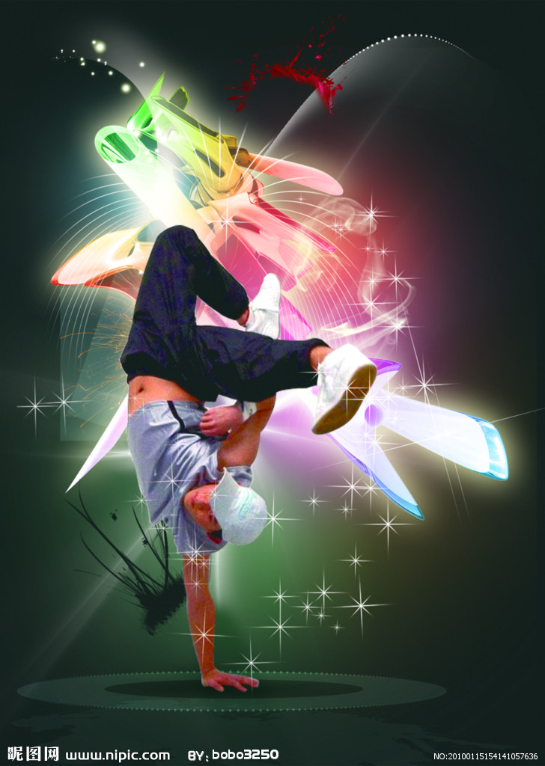
【激情魔语】甩头、踢腿、摇摆……在动感音乐节奏的带动下，我做我自己！
【学生絮语】跳街舞是一种时尚。
杨蕊女 20岁 大二学生
学跳街舞也才一个星期，我便爱上了它。街舞节奏快，动作变化多，十分活泼，很适合我们学生一族，它让人活力四射，得到一种情绪上的宣泄和放松。如今，跳街舞也是一种时尚，当你对朋友说，“我去健身了”，远远不及你对他们说“我去跳街舞”那样来得引人注意。在街舞那种强节奏的音乐之下，那近似于疯狂的锻炼方式会让你忘记了“我是谁”，跳了之后，心情愉快，体态轻盈，一个字，“爽”！
教师点评：街舞英文名称为HipHop，是美国黑人的一种街头文化，街舞的肢体动作较其他舞蹈夸张。街舞以其特有的轻松、随意、个性化赢得人们，尤其是学生们的青睐。
现在，接受街舞的多半是年轻的男女学生，因为在跳街舞的过程中，身穿有型肥裤宽衫的你除了感受到兴奋，得到健身效果，自我表现欲还得到了极大的满足。有学生就曾经说过，简单的一个眼神，一次头部的摆动都是一种身心的陶醉。街舞这种很随意、很自然的动作会让学生们都觉得很开心，既轻松又自信，全身每个细胞都被动感的节奏带动起来。

基本训练方式：
1.街舞训练是小肌肉群的运动，它很好地弥补了其他健身项目的局限，使锻炼更全面，同时由于它的动作多出现在音乐的弱节拍上，使动作的韵律更富于变化，强度更易于减肥健身，提高协调能力。
2.街舞在动作选择方面与西方流行街头的舞蹈有所不同，西方街舞形式随意，有些动作要求技巧性很强，如练习不当，对于身体某些部位可能会造成损害。现在国内的街舞课程不选择高难度技巧动作，突出健身性、娱乐性、欣赏性，便于大众接受。

跆拳道·拳脚间学到为人之道
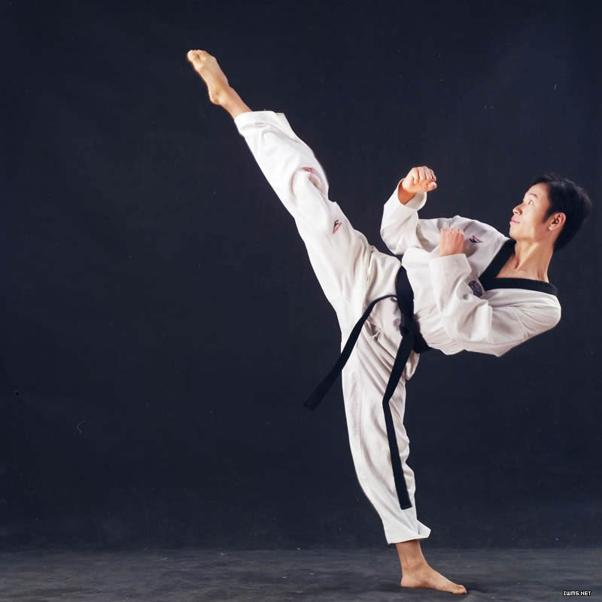
【活力魔语】在互敬中保护自己，强身健体，永不言败。
【学生絮语】优雅中强身健体。
黄家静 女 10岁 学龄1年
我学跆拳道是妈妈让我报名的，她说跆拳道相对比较文明，不是很粗鲁，比较适合女孩子学习。而且对于女孩子而言，要是学会了跆拳道，就可以保护自己了。
陈圣霖 男 10岁 学龄2年
以前在电视里看见别人打跆拳道，后腿旋踢特别的威风，那时候就想，要是有一天我也能像他们那样就好了，碰见坏人的时候，就可以打败他。现在妈妈给我报名培训，已经有一年了，觉得自己身体棒了，胆子也大了，参加训练的时候也不用妈妈来接送了，晚上还能一个人回家呢。
教师点评：跆拳道是一项高雅、古老而又时尚的运动，起源于朝鲜半岛，是韩国的“国术”。跆拳道对学习者有着具体的要求：首先是“以礼始，以礼终”，学习时要求学生每次练习前后都要向教练和对手敬礼；其次，跆拳道还要求练习者有自信心，无论修炼过程遇到什么困难，都要相信自己一定能战胜挫折、战胜对手；其三，要克己忍让，即使遇到不公平的待遇，也不能用跆拳道功夫主动攻击别人，否则要受罚。
在跆拳道的学习中，学生可以学会礼貌，磨练了心理素质，还锻炼了忍耐力。这些，往往是当前娇生惯养的学生最缺少的。另外，跆拳道道场里的长幼有序也让孩子们学会了尊重长辈。在道场里，级位和段位低的要向段位高者行礼。后入门者要尊重先入门者。这些都是孩子们可以从跆拳道中学到的社会规范。

基本训练方式：
教练员与学习者应认识到基本技术是跆拳道比赛的主要得分手段，是技术的灵魂，训练中一定要在基本技术的速度、力量、准确性、击打效果、技术细节等下大功夫进一步提高，必须完成对正规技术的过渡，而创新、自我风格与特色的创立，一定要在扎实的基础之上进行，不要盲目追求高难度，只有这样才能少走弯路。
训练方法和训练手段必须围绕两个重点。即基本技术是基础，实战能力是核心，只有紧紧抓住实战这一核心，才能及时把握训练的方向，调整训练各阶段的目标，才能将训练中得到的技术应用到实战中去，并取得胜利。

作者 西北农林科技大学体育部

